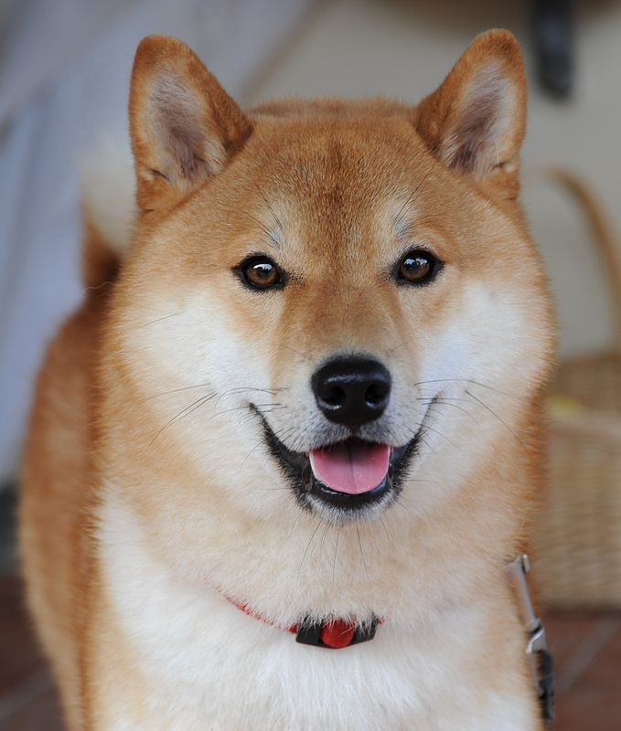
2022年4月9日 — 貼文曝光後引起熱議，就有柴犬飼主點出關鍵，相比其他品種，柴犬除了可愛外也比較不會叫，是適合養在大樓的中型犬，「小型犬更GY，大型犬難養，中型犬剩 ....柴犬（日語：柴犬／しばいぬ，學名：Canis lupus familiaris，英文：Shiba Inu），日本犬種之一。屬於中小型犬種。柴犬於1936年（昭和11年）12月16日被指定為日本的天然紀念物[1]（指定了六種日本犬種的其中一個），亦是現存六種日本犬中其中一種小型犬。根據日本犬保存會，日本境內飼養的日本本土犬種裡，約有八成為柴犬。[2]
「柴犬」一詞在日文中意即「灌木叢狗」[3]，發源於日本中央高地。在文獻上，為昭和初期的日本犬保存會的會刊「日本犬」所採用。「柴」是「打柴人」的「柴」，指小型的雜木。由於柴犬能巧妙地穿過雜木幫助打獵，而且紅褐色的毛色與枯萎的柴相似，故名。亦有人認為古語的「柴」，是把信州的柴村作為起源地。

https://zh.m.wikipedia.org/zh-tw/%E6%9F%B4%E7%8A%AC

